LEMBAR PERSETUJUAN

Laporan hasil penelitian (Karya Tulis Ilmiah)
Nama : Adelia Sesha Satrianing Arum
NIM : P17110174079
Telah diperiksa dan disetujui untuk diujikan.

Malang, 16 Juni 2020
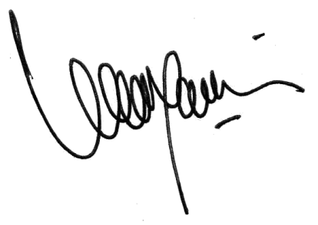
Pembimbing

Hasan Aroni, SKM., MPH
NIP. 196910091994031002

